- 数据标注
使用的是在线ai软件，网址：www.makesense.ai
标注后的数据即原图像以及对应位置的框的坐标要分别存在datasets\bvn下的images和label里，并分出一部分为训练集，一部分为检验集
- 数据配置文件
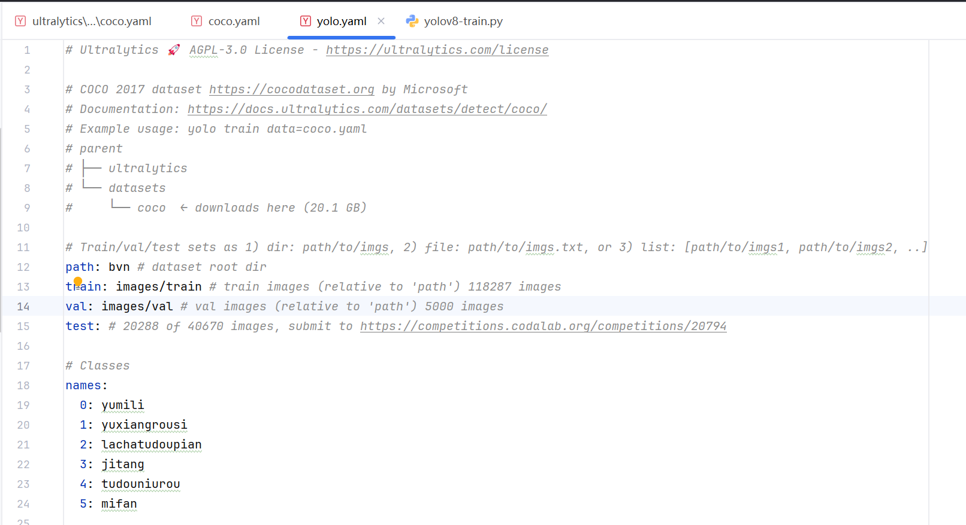
- 训练配置文件
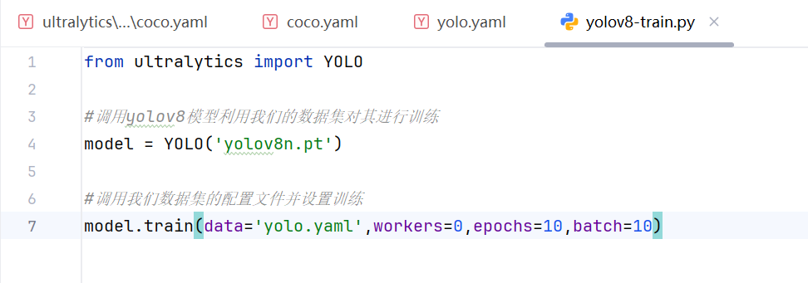
- 调用训练后最优模型进行预测
命令行为：yolo detect predict model=runs/detecct/train/weights/best.pt source=(写入想要预测的图片名称) show=true

